Especificação Técnica: Ajustes na Integração SOA (Telefonia Solo e PayTV + Telefonia A La Carte)
Esta especificação descreve as alterações técnicas necessárias na camada de integração SOA para suportar dois fluxos principais de provisionamento de Telefonia: Telefonia Solo e PayTV + Telefonia A La Carte, incluindo os ajustes nos componentes de barramento para geração de Ordens de Serviço (OS), atualização de pedidos, processamento de retornos e integração com TOA e SURF.
____________________________________________________________

1. Visão Geral dos Fluxos

1.1. Fluxo 1: Telefonia Solo
Neste cenário, a proposta de telefonia solo é gerada com o ICCID previamente informado.
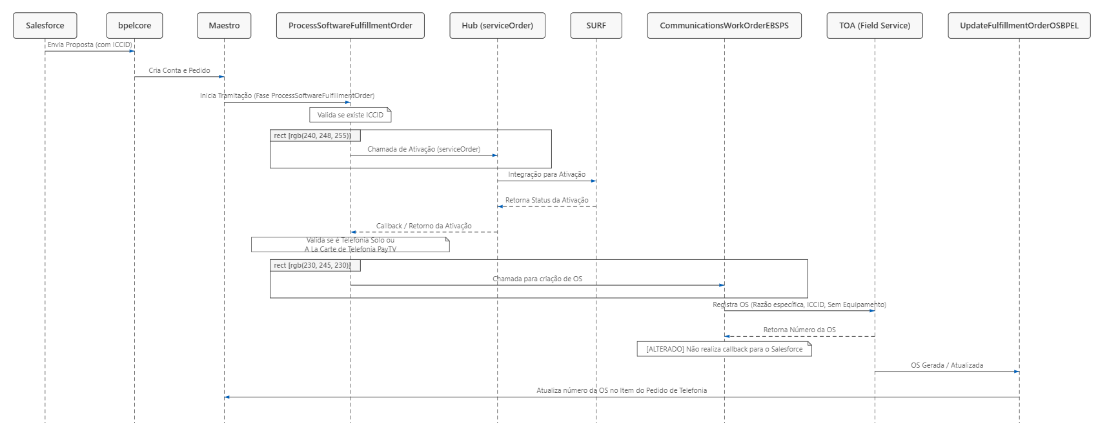
____________________________________________________________

1.2. Fluxo 2: PAYTV + Telefonia A La Carte
Neste cenário, a proposta é gerada no Salesforce sem a informação do ICCID. A ativação do serviço de telefonia é realizada pelo TOA integrado com a SURF.
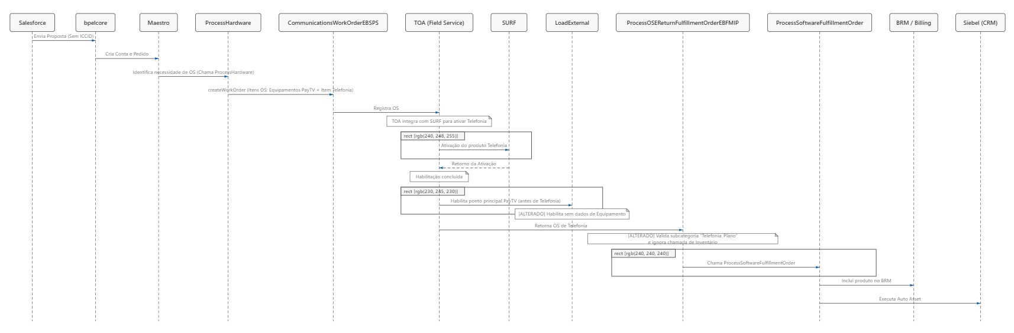____________________________________________________________

2. Detalhamento das Alterações

2.1. Ajustes Relacionados ao Fluxo 1 (Telefonia Solo)

A. Componente `ProcessSoftwareFulfillmentOrder`
- Nova Condicional de Disparo da OS:
- Cenário Atual: O fluxo do ProcessSoftwareFulfillmentOrder não gera OS em nenhum cenário.
- Alteração: Ajustar o fluxo para passar a gerar OS (chamando o CommunicationsWorkOrderEBSPS) apenas nos cenários de:
- Pedido de inclusão de Salesforce de Telefonia Solo (após receber o callback de ativação da API serviceOrder do Hub).
- Habilitação do a la carte de telefonia paytv do Salesforce.

B. Componente `CommunicationsWorkOrderEBSPS`
- Ajuste no mapeamento da operação `createWorkOrder`:
- Mapeamento do ICCID: Ajustar a transformação/mapeamento XML no serviço para passar a informação do iccid no campo apropriado da Ordem de Serviço.
- Remoção de Dados de Equipamento: Ajustar o mapeamento XML para garantir que não sejam enviados dados de equipamento no payload da requisição para este cenário de Telefonia.
- Remoção do Callback para o Salesforce:
- Alteração: Remover/comentar a lógica de integração/callback voltada ao Salesforce neste fluxo específico de Telefonia.
- > [!IMPORTANT]
**Observação**: Esta alteração de remoção de callback ainda está pendente de validação pela equipe responsável.

C. Componente `UpdateFulfillmentOrderOSBPEL`
- Atualização do Número da OS no Item do Pedido:
- Alteração: Ajustar a lógica de busca e atualização para garantir que, ao receber o número da OS do TOA, o BPEL localize especificamente o item do pedido de telefonia correspondente dentro da estrutura do pedido e atualize o atributo do número da OS nele.
____________________________________________________________

2.2. Ajustes Relacionados ao Fluxo 2 (PayTV + Telefonia A La Carte)

A. Componente `ProcessOSEReturnFulfillmentOrderEBFMIP`
- Inclusão da Subcategoria "Telefonia_Plano":
- Cenário Atual: O fluxo apenas executa o processamento de retorno para itens cuja categoria seja classificada como "equipamento".
- Alteração: Alterar as condicionais e validações de roteamento para passar a aceitar também itens que contenham a subcategoria "Telefonia_Plano".
- Desvio do Fluxo de Inventário:
- Alteração: Criar uma condicional (desvio) para que, quando o item processado pertencer à subcategoria de Telefonia, o BPEL não execute a chamada ao serviço de consulta/reserva de inventário físico de equipamentos.

B. Componente `LoadExternal`
- Habilitação Sem Dados de Equipamento:
- Cenário Atual: O fluxo exige e processa informações obrigatórias relativas ao equipamento físico no ato da habilitação.
- Alteração: Ajustar as validações e mapeamentos do fluxo para tornar o preenchimento de dados de equipamento opcional ou omiti-los inteiramente quando se tratar de itens de Telefonia, possibilitando que a habilitação (como a do ponto principal de PayTV ou posterior Telefonia) prossiga sem essas informações.
____________________________________________________________

3. Matriz de Impacto (Alto Nível)
Componente | Operação / Tipo | Resumo da Alteração | Fluxo Relacionado
ProcessSoftwareFulfillmentOrder | BPEL / Oracle SOA | Criar regra de decisão (Condition) para disparar a criação de OS apenas para os fluxos de "Telefonia Solo" (após callback) e "A La Carte Telefonia PayTV". | Telefonia Solo
CommunicationsWorkOrderEBSPS | Mediator / BPEL | Ajustar mapeamento da operação createWorkOrder para enviar o iccid e remover os blocos de equipamento. Remover fluxo de resposta/callback destinado ao Salesforce *(Pendente de Validação)*. | Telefonia Solo
UpdateFulfillmentOrderOSBPEL | BPEL | Ajustar a atribuição (XPath/Assign) do número da OS para apontar especificamente ao item do pedido de Telefonia. | Telefonia Solo
ProcessOSEReturnFulfillmentOrderEBFMIP | BPEL | Adicionar suporte à subcategoria "Telefonia_Plano" nas validações e desviar (não executar) o serviço de inventário para esses itens. | PayTV + Telefonia A La Carte
LoadExternal | BPEL / OSB | Ajustar mapeamentos e regras para aceitar habilitação sem passagem de dados de equipamento físico. | PayTV + Telefonia A La Carte

